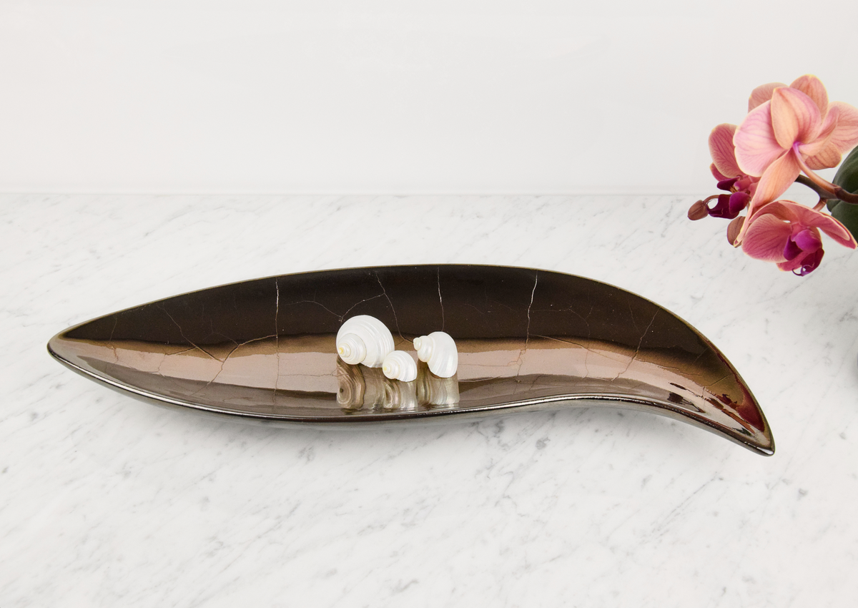 LIST MIRU
Simbolizira "OLJČNI LIST MIRU", svetopisemski simbol najvišje človeške vrednote. Mir je ljubezen, ljubezen je Bog!
Lista miru, iz korenine orehovega lesa, sta bila leta 1987 v Rimu podarjena papežu Janezu Pavlu II. in dobrodelnici Materi Terezi iz Kalkute za njuna prizadevanja za mir na svetu.
S tem vibracijsko-umetniškim izdelkom želimo pri bodočih lastnikih vzbuditi človeško širino, notranji mir in ljubezen. Ob opazovanju lepih izdelkov se v nas vtisnejo občutja svetlobe, svetosti, lepote in vibracije, ki vplivajo na našo podzavest, intuicijo ter sproščajo procese v našem srcu in nas spodbujajo kot vsako pravo umetniško delo k ljubezni, čistemu srcu.
Oskar Kogoj



